Dzień II: Kocham moją mamę.

Karta pracy, cz. 4, s. 42. Przeczytaj i narysuj co znajduje się na liście zakupów.
„Co to za dźwięk?” – zagadki słuchowe
Dziecko słucha odgłosów wydawanych przez urządzenia i przedmioty znajdujące się w kuchni i nazywa je.

https://www.youtube.com/watch?v=tdOfLb9pjSM

Przyjrzyj się uważnie obrazkom poniżej.
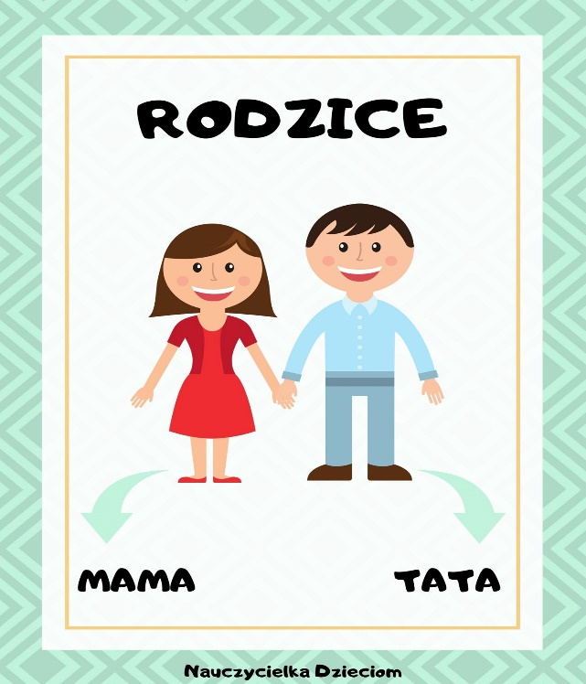

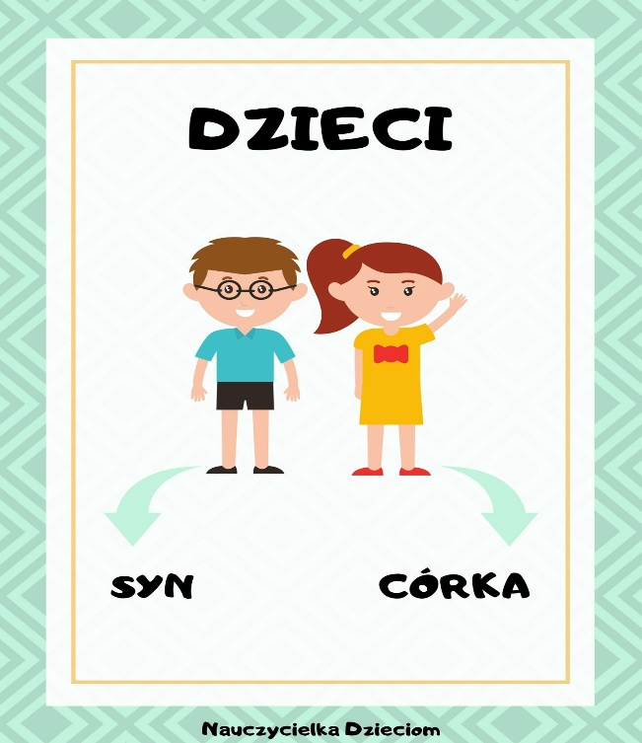

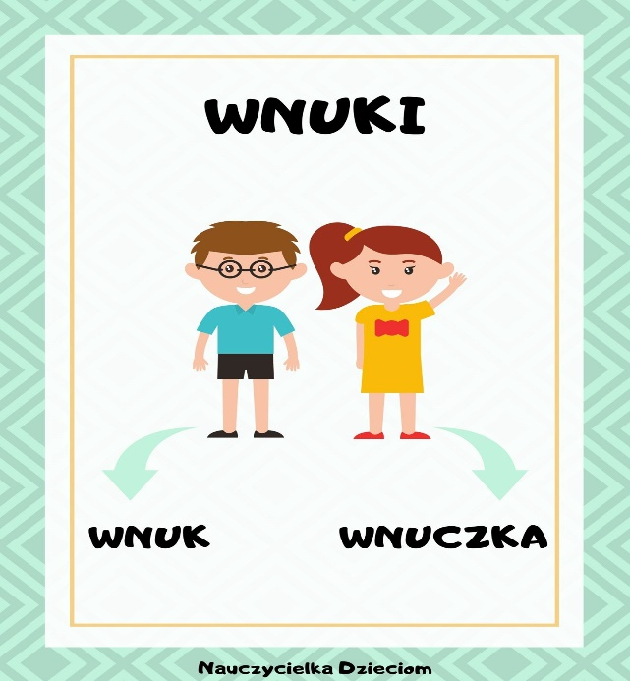
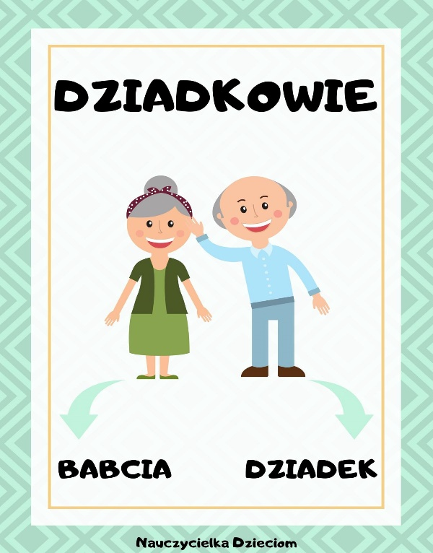
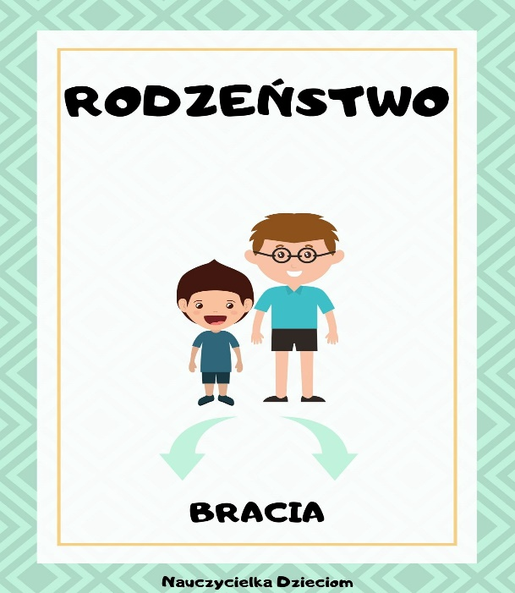
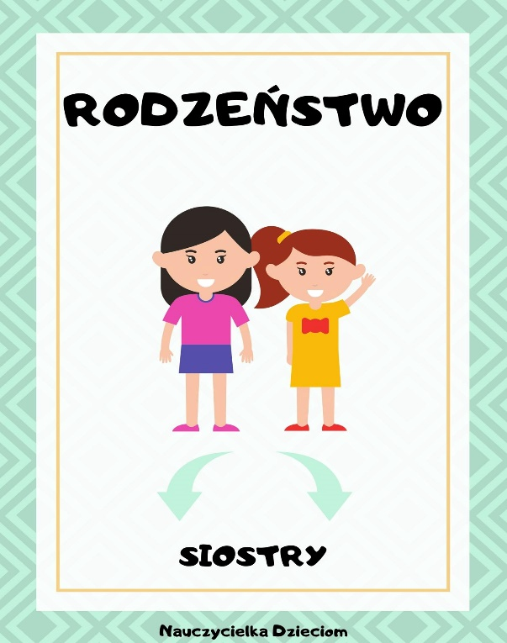

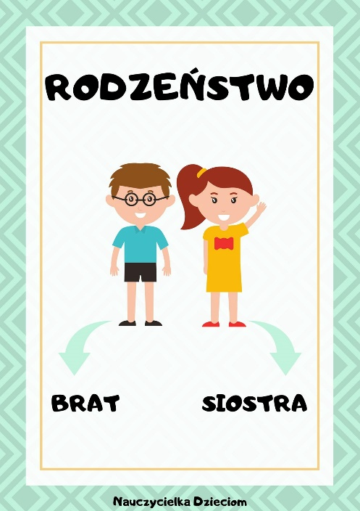

„Dokończ zdanie” – zabawa słowna.
Mama i tata to moi..............
Mój brat jest dla mamy i taty..............
Dziadek i babcia to rodzice..............
Dla babci i dziadka jestem..............
Mój tata dla mojej babci jest..............
Moja mama dla mojego dziadka jest..............
Tata mojej mamy to mój..............
Mama mojej mamy to moja..............
Siostra mojego taty jest moją..............
Brat mojej mamy to mój..............
Brat mojego taty to mój..............

Wytnij napisy i przyklej obok właściwej strzałki

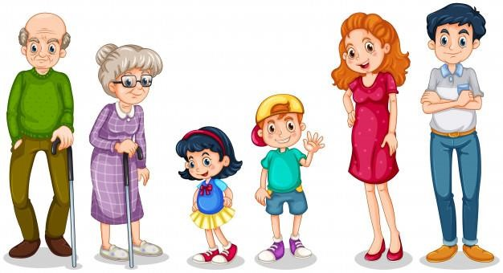

MAMA | DZIADEK | BRAT
TATA | SIOSTRA | BABCIA

„Moje drzewo genealogiczne” – zabawa plastyczna. Dziecko rysuje portrety członków swojej rodziny.

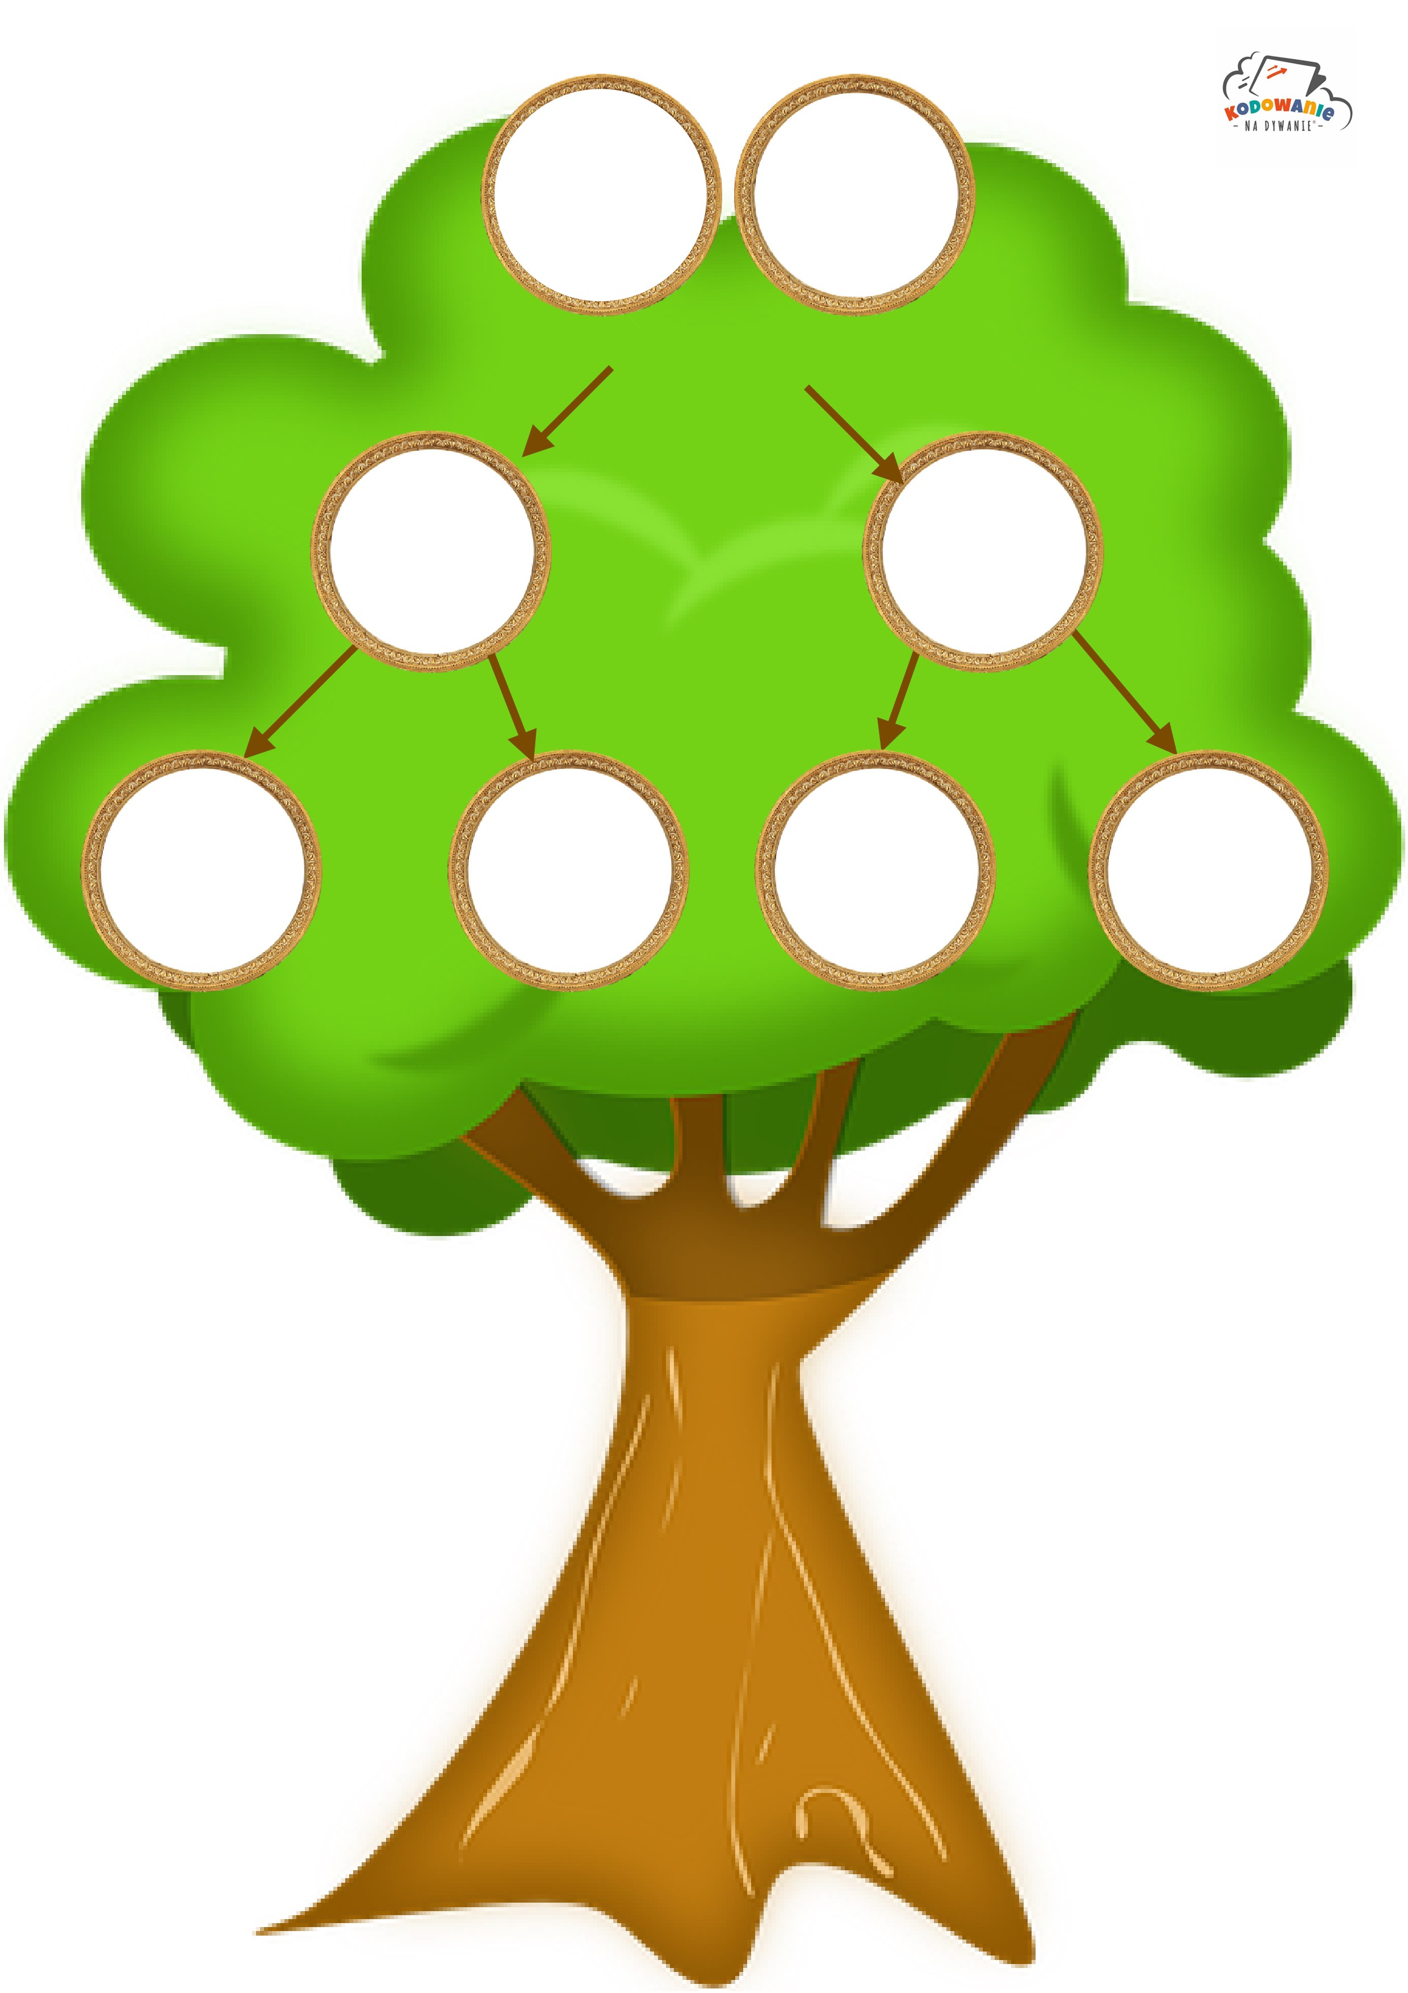

„Kim jest moja mama?” – zabawa dramowa.
Dziecko przedstawia za pomocą mimiki, gestów, dźwięków charakterystyczne cechy zawodu mamy.

Możesz pokolorować obrazek dla mamy

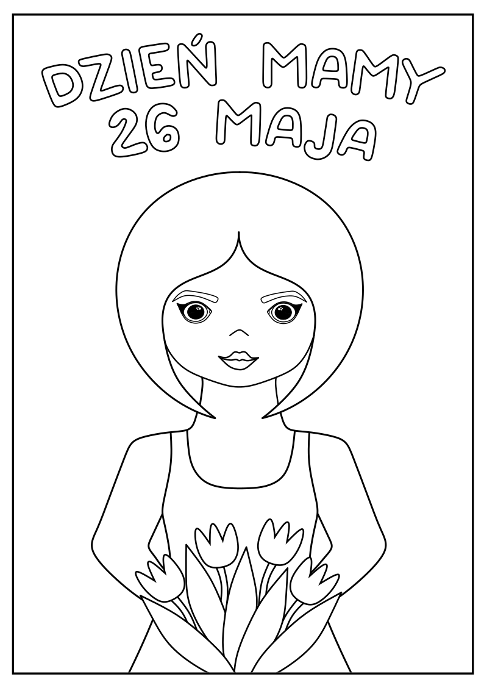
„Jaki prezent sprawi radość mamie?” - kolorujemy laurkę dla mamy.

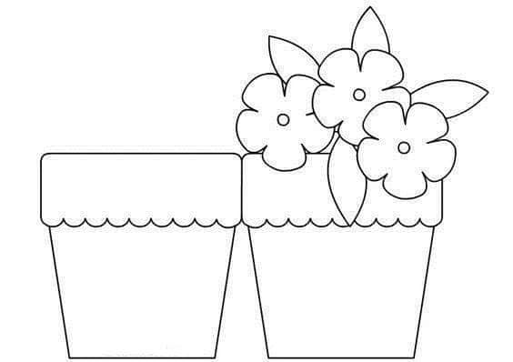

Gdy już laurka będzie gotowa zaproście mamę do wspólnego oglądnięcia życzeń, a potem spróbujcie sami złożyć życzenia… na pewno sobie poradzicie
https://www.youtube.com/watch?v=ueZ1vWjjYTY
Język angielski

Miłego dnia
Pani Renia i Pani Marta

